VSAK DAN V TEDNU OZNAČI, KAKO SI POSKRBEL-A ZA SVOJE ZDRAVJE.

 | DOBRO |  |  | ŠE KAR |  |  | SLABO

 | ZDRAVA PREHRANA | DOVOLJ SPANJA | GIBANJE | UMIVANJE | UMIVANJE ZOB
PONEDELJEK
TOREK
SREDA
ČETRTEK
PETEK
SOBOTA
NEDELJA

V okviru možnosti glede na trenutno situacijo zaradi epidemije.

IZRAČUNAJ IN POBARVAJ.  4 ZELENA  5 SIVA  6 RUMENA  POLJA BREZ RAČUNOV  7 RJAVA  8 RDEČA | 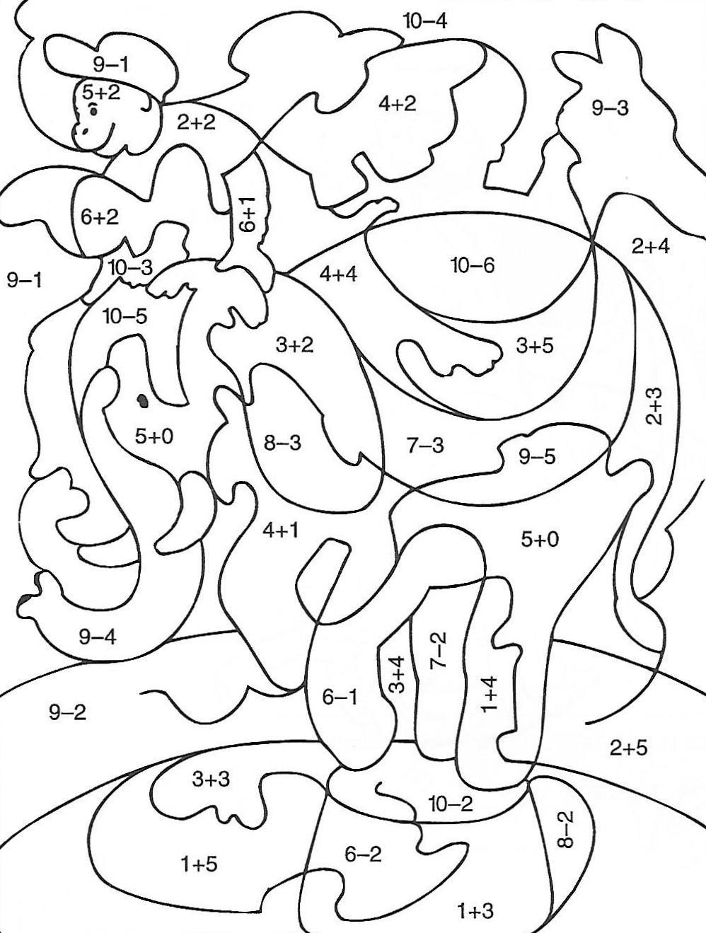

1. V desnem oknu poišči in obkroži besede, ki se rimajo z besedo v levem.

cesta |  | mesta nese nevesta meso
bonbon |  | dom zvon balon dežnik
bleščijo |  | delajo berejo lovijo spustijo

črt |  | prt miza krt pica
varuje |  | mastila mečka poskakuje dežuje
zob |  | skok rob golob pes

2. POIŠČI RIME IN JIH NAPIŠI.

cvetača - |  |  | rebra -

skleda - |  |  | tonček -

hiška - |  |  | nos -

krava - |  |  | lak -

Z ZELENO BARVICO OKROŽI ZDRAVO HRANO.
S SVINČNIKOM OBKROŽI TISTO HRANO, KI JO IMAŠ RAD-A.

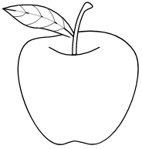
 | 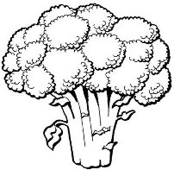 |  | 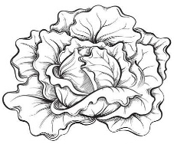
 |  | 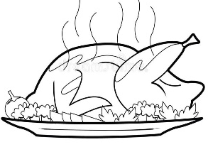
 | 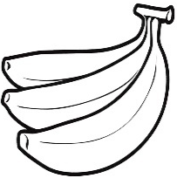

UČNI LIST ŽE DOBILI NATISNJEN PREJŠNJI TEDEN.
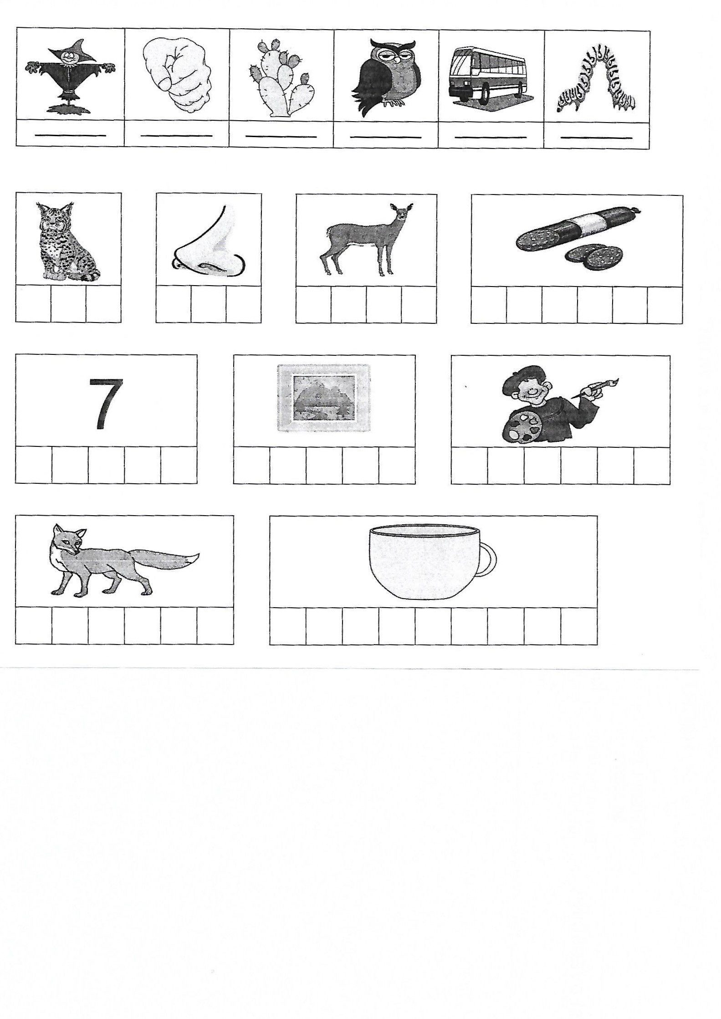
PREBERI 2x.

VČERAJ JE BIL LEP SONČEN DAN. SLIKARKA SIMONA JE SEDELA NA

SVOJEM VRTU IN SLIKALA SLIKO DREVESA. SOSED SIMON JE SEJAL

SEMENA SOLATE. TETA SANDRA JE SADILA SADIKE CVETAČE.

MEDTEM STA SANJA IN SVIT SEDELA NA KUPU SENA IN JEDLA

SENDVIČ S SALAMO. V STEKLENICI STA IMELA SLADEK SOK.

SESTRIČNA SONJA JE VIDELA KOSA, SOVO IN SRNO.

DATUM: _____________ PODPIS: ___________________

PREBERI 2x.

DENIS IN SANJA STA SE ODPRAVILA NA SPREHOD. NA ROBU GOZDA STA

NAJPREJ OPAZILA VELIK KUP LESA. POTEM PA JE DENIS POKAZAL SONJI

TRI SRNE, KI SO SE PASLE V BLIŽINI. PRIŠLA STA DO KONCA VASI. TAM JE

STALA KMETIJA. POVSOD SO LEŽALI STARI SODI IN SENO. SREDI VSEGA

TEGA JE STAL STAR OSEL. V SENCI JE V MIRU ŽVEČIL SVOJ OVES. V BLIŽINI

JE BILA CESTA. PO NJEJ SE JE S KOLESOM PELJAL STRIC SIMON.

DATUM: _____________ PODPIS: ___________________

